**Componente de Autenticação do Launcher para o Delphi**

|  |  |  |  |
| --- | --- | --- | --- |
| **Revisão** | **Versão** | **Data** | **Autor** |
| 1 | 2018.2.3 | 01/02/2018 | Daniel Júnior ([Daniel.junior@engegraph.com.br](mailto:Daniel.junior@engegraph.com.br)) |
| 2 | 2018.2.4 | 09/02/2018 | Daniel Júnior ([Daniel.junior@engegraph.com.br](mailto:Daniel.junior@engegraph.com.br)) |

O Objetivo do componente é o de encapsular a autenticação dos sistemas da Engegraph executados a partir do **launcher**.

Pré requisito mínimo para instalação:

**Delphi 7**

**Indy Library**, versão 10.5432 ou superior:

Download do Indy e instruções de instalação no link abaixo: <https://www.evernote.com/shard/s275/sh/7536c345-8023-4648-9b22-1f7060416df3/f057f75aff2c2251>

Após instalado, o componente, pode ser localizado na paleta EngeLib:

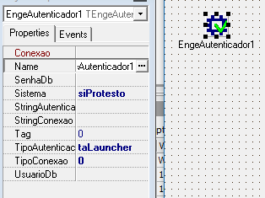

**Como usar**

* Carregue as informações do driver e configurações da Conexão no Componente de conexão (**SqlConnection**, da paleta **DbExpress**);
* Informe o **SqlConnection**, na propriedade Conexão, no **object inspector**;
* Informe um tipo de autenticação na propriedade **TipoAutenticacao**;

**Métodos, Propriedades e eventos**

|  |  |
| --- | --- |
| **Propriedade** | **Descrição** |
| **SenhaDb \*** | Senha do usuário da conexão com o banco de dados |
| **Sistema \*** | Selecionar o sistema (RI, Notas...etc) |
| **StringAutenticacao** | String de autenticação Base64 criptografada que é enviada pelo launcher com os dados da conexão/ usuário |
| **StrinConexao \*** | String de conexão com o banco de dados.  Observação: para o Sql Server: Server=[SERVER];Database=[NOME-BANCO] |
| **TipoAutenticacao** | Tipo de autenticação:  taLauncher = Autenticação pela string informada na propriedade StringAutenticacao;  taDebug = Autenticação manual, usada pelo desenvolvedor em tempo de projeto para executar o sistema sem o launcher (testes de desenvolvimento) |
| **TipoConexao** | 0 = firebird, 1 = sql server, 2 = Oracle |
| **UsuarioDb \*** | Usuário de conexão com o banco de dados |

* Propriedades para o modo Debug

//Para definir o tipo de autenticação

EngeAutenticador1.TipoAuntenticador := taLauncher;

(* Receber a string de autenticação enviada pelo Launcher (Considerando que a mesma é o primeiro parâmetro *)

EngeAutenticador.StringAutenticacao := StrParams();

//Autenticar

EngeAutenticador1.Autenticar();

//testa se o autenticador está válido

EngeAutenticador1.Autenticado;

(* Exiba mensagem de acesso ao sistema restrito (Parte integrante dos stistemas da engeraph). Este tem por objetivo exibir mensagem ao usuário, mostrando q o sistema só deverá ser executado eplo Launcher *)

EngeAutenticador1.ExibeAcessoRestrito();

**Evento OnErro**

Usado para capturar um erro ao autenticar. O parâmetro **e** encapsula a exceção, exemplo:

ShowMessage(e.message); //exibe a mensagem de erro

**Evento OnAntesAutenticar**

Executa antes de autenticar

**Evento OnDepoisAutenticar**

Executa código depois de autenticar

**Evento OnExibirAcessoRestrito**

Executa código ao exibir a mensagem de acesso restrito

**Novas Propriedades e outras alterações do componente**

Daniel Júnior em 01/02/2018

**Novas propriedades incluídas no componente**

|  |  |
| --- | --- |
|  | **ExtrairDllsFirebird:** Quando for necessário extrair dinamicamente as dlls do firebird de acordo com a sua versão (1.5 ou 2.5) . As dlls são extraídas para o diretório de execução do aplicativo.  **WaitOnLocks:** Parâmetro setado na conexão DbExpress, aparentemente nem todos os sistemas da empresa são configurados igualmente, por isso foi criada esta opção |

**Exibição da versão do Componente**

Ao clicar com o botão direito sobre o componente de autenticação no menu de contexto do Delphi será exibida a informação da versão do componente, conforme abaixo:

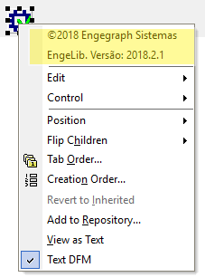

**Informação sobre enumerados:**

Para usar todos os enumerados do compoente, no seu código, referenciar na cláusula uses a unit **untEngeEnumerados.**

**Enumerados:**

TTipoAutenticacao = (taLauncher, taDebug);

TTipoConexao = (tcFirebird = 0, tcMSSQL = 1, tcOracle = 2);

TSistema = (siProtesto, siRtd, siNtcs, siRics, siCivil);

**Integração do componente com o DevArt (09/02/2018)**

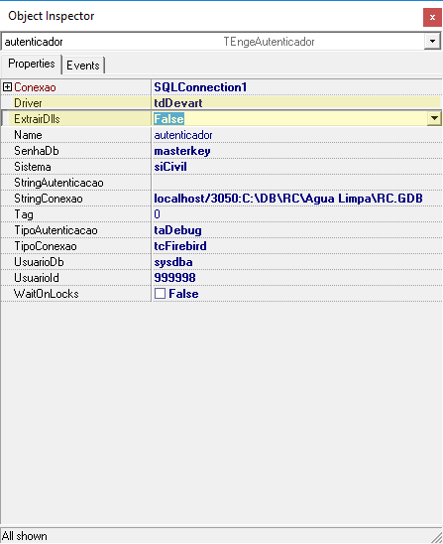

Para a utilização do componente DevArt foi criada a propriedade “Driver”. Esta cpossui duas opções: tdNativo e tdDevart (unit **untEngeEnumerados**).

tdNativo: Mantem o driver nativo dbexpress do Delphi

tdDevart: Usa as configurações do DevArt.

**Alteração ExtrairDlls (09/02/2018)**

Anteriormente a propriedade “ExtrairDlls” era nomeado como “ExtrairDlssFirebird”, pois estava “tipado” diretamente ao banco de dados Firebird. Com a inclusão do Devart se fez necessária a utilização do método para extrair as Dll’s do Devart para Sql Server e futuramente Oracle (Se necessário).